学前班模拟考试题
班级： 姓名：
- 默写（36分各2分）
复韵母

前鼻韵母

后鼻韵母

- 反义词（10分各2分）
右———— （ ） 来————（ ） 下————（ ）
多————（ ） 开————（ ）
三、组词（12分个2分）
石（ ） 门（ ） 羊（ ）
凤（ ） 飞（ ） 瓜（ ）
四、笔画笔顺（18分各3分）
夏—— 鸟—— 走——
车—— 马—— 瓜——
五、给下面的音节打声调（16分各2分）
huo mui jiu gou ban gao xiao yuan
六、看图写字。（8分）
（ ） （ ） （ ） （ ）

大班语文模拟考试题
班级： 姓名：
- 听写（20分）
- 听写，笔划（20分）
- 反义词或近义词连线（20分）
美丽 小
大 漂亮
多 下
上 少
- 看句子填上字宝宝（20分）
（ ）着一个有趣的问题。 裁判（ ）结果。
春天里的孩子多么（ ）。 （ ）三春晖。
谁言（ ）
1、宣布 2、快乐 3、寸草心 4、报得 5、争论
- 帮它们找到自己的名字连线（20分）
他 她 它

小猫 男孩 女孩

大班数学模拟考试题
班级： 姓名：
一、下面的时钟各是几点？连线（10分）
3点钟 3点半
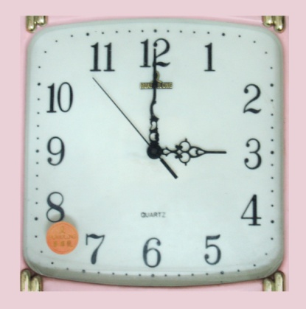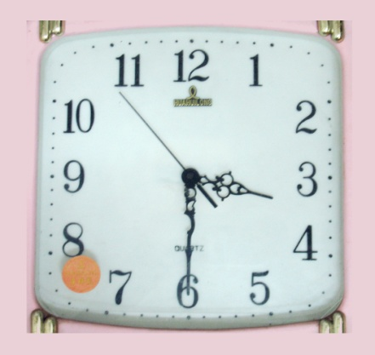
- 分解（20分）
10 6 3 5

（ ）（ ） （ ）（ ） （ ）（ ） （ ）（ ）
（ ）（ ） （ ）（ ） （ ）（ ） （ ）（ ）
（ ）（ ） （ ）（ ） （ ）（ ） （ ）（ ）
（ ）（ ） （ ）（ ） （ ）（ ）
（ ）（ ） （ ）（ ）
（ ）（ ）
（ ）（ ）
（ ）（ ）
（ ）（ ）
- 加法（20分）
5 + 5 ＝ 4 + 4 ＝ 9 + 1 ＝
4 + 2 ＝ 6 + 3 ＝ 7 + 0 ＝
2 + 1 ＝ 8 + 2 ＝ 5 + 4 ＝
6 + 2 ＝
- 减法（20分）
10 － 0 ＝ 4 － 4 ＝ 9 － 2 ＝
3 － 2 ＝ 8 － 7 ＝ 2 － 1 ＝
5 － 3 ＝ 8 － 3 ＝ 6 － 3 ＝
7 － 4 ＝
- 连加（15分）
1 + 1 + 1 ＝ 4 + 2 + 1 ＝
2 + 2 + 2 ＝ 6 + 2 + 1 ＝
- 连减（15分）
6 － 2 － 1 ＝ 5 － 3 － 2 ＝
4 － 2 － 1 ＝ 7 － 1 － 2 ＝

